因應微軟公司Windows XP作業系統終止支援服務之防護措施建議
行政院國家資通安全會報技術服務中心

前言
微軟公司2001年推出Windows XP(以下簡稱XP)，雖然歷經Windows Vista(以下簡稱Vista)、Windows 7(以下簡稱Win7)到現在的Windows 8.1(以下簡稱Win8.1)，至今仍為微軟公司使用期間最長的作業系統[1]。自2008/6/30起停售XP後，隨著時間的演進，已進入產品生命週期末端，將於2014/4/8終止支援(End of Support，簡稱EOS)，不再針對XP提供下述支援服務[2][3]：
- 安全性系統更新檔
- 非安全性系統更新檔
- 修補程式協議支援(付費服務)
- 按事件處理的付費支援服務
- 產品線上支援及線上技術內容更新服務
為加強XP停止支援後之資安防護，謹提供「XP EOS對資安影響」與「防護措施建議」等資訊供參。

XP EOS對資安影響
微軟公司XP作業系統於2014/4/8終止服務，將不再針對XP提供程式修正、軟體更新及線上技術支援服務，對於XP EOS可能產生的影響分析如下：
- XP作業系統相關應用軟體弱點已無法確保可取得更新的修補程式
- XP作業系統上所安裝之Internet Explorer瀏覽器(以下簡稱IE)，因其修補程式係透過XP作業系統之更新機制進行更新，但XP作業系統之更新機制於2014/4/8終止運作，因此XP作業系統上所安裝之IE於2014/4/8後也將無法取得更新的修補程式。
- 微軟公司應用程式開發與執行環境(Runtime)的支援平台也會調整(如.NET framework與DirectX)，相對應在XP上的安全性更新也不再支援。
- XP作業系統已發現弱點數量多
根據CVE Details弱點資料庫統計數據顯示，XP作業系統已被發現弱點數量達721個(詳見圖1)[4]，明顯高於Win7與Win8，繼續使用XP將可能容易遭惡意人士利用弱點進行攻擊之風險相關較高。
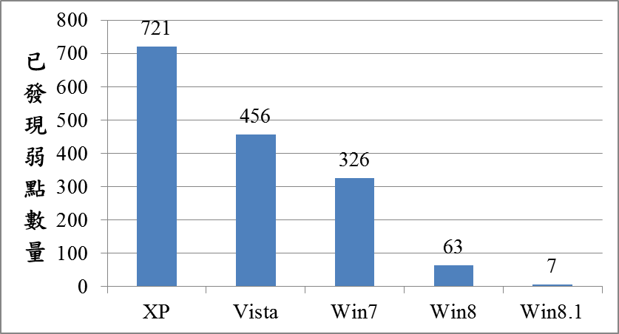
CVE Details弱點資料庫[4]
- 各作業系統已發現弱點數量統計
- XP作業系統惡意程式感染率高
根據微軟公司第十五期資訊安全情報報告[5]，平均每1000台XP電腦掃描結果含有惡意程式的電腦數量達9.1台(0.91%)，遠高於Win7與Win8(詳見圖2)。此外，微軟公司可信賴運算部門總監Tim Rains表示，根據過往經驗，當微軟公司停止支援XP更新修補程式後，其他新版如Win7或Win8等作業系統仍會持續針對新發現弱點按月釋出安全性更新，攻擊者可嘗試藉由逆向工程手法，確認新發現弱點是否仍存在於XP中，並針對確認存在之新弱點開發攻擊碼，使得惡意程式感染率預期大幅攀升至66%，將可能導致機敏資料外洩[6]。
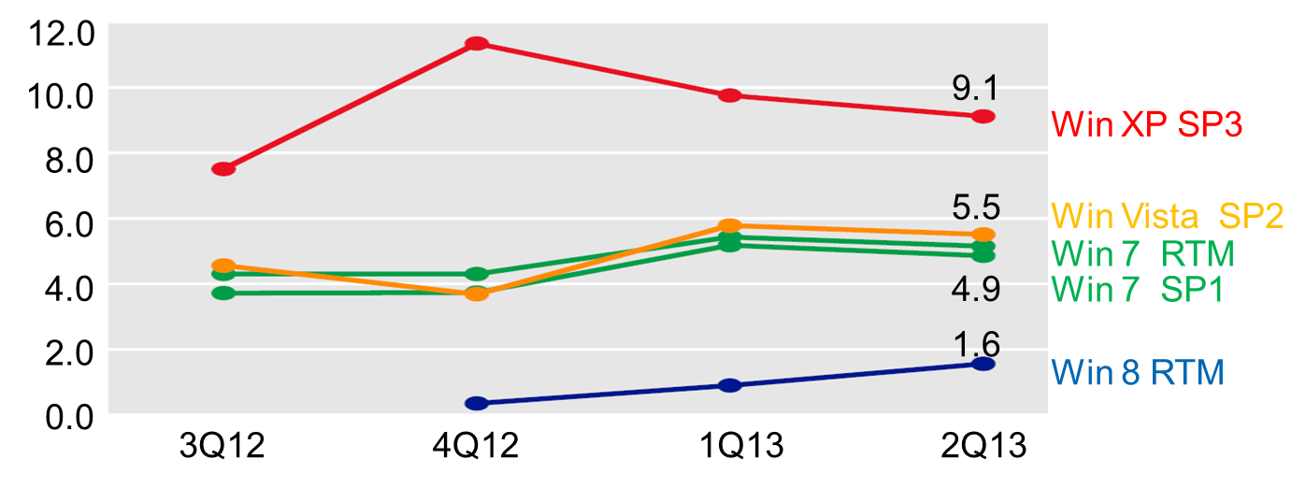
微軟公司第十五期資訊安全情報報告[5]
- 各作業系統惡意程式感染率趨勢

防護措施建議
針對XP EOS可能產生之資安影響，提供下列防護措施建議供各機關參考。在經費許可的情況下，建議機關應採用「3.1 加速XP升級至Windows 新版作業系統」，盡速升級以確保資訊安全。
若機關尚無經費可全面升級，建議參考「3.2 強化使用XP電腦之資安防護」，根據帳戶權限設定、軟體防護及監控防禦等安全性設定，加強XP之安全管理。
若機關因應用服務限制而仍須使用XP，建議參考「3.3 保留XP映像檔與使用還原卡」，進行日常電腦安全維護，並參考「3.4.透過網路區隔加強管理使用XP電腦」規劃與部署資安防護強化措施，針對風險較高之使用XP電腦虛擬區域網路(VLAN)，加強網路流量監控。
技服中心也將持續進行XP弱點監測與通報作業，並透過「3.5 執行XP弱點持續監測計畫」，掌握政府機關XP相關資安事件與影響。

加速XP升級至Windows新版作業系統
XP升級至Windows新版作業系統為根本解決之道。微軟公司自2008/6/30起停售XP後，Win7與Win8已分別於2009/10/22與2012/10/26上市，請各機關加速XP升級作業。
若機關發現資安事件入侵原因來自XP弱點，則可能該機關已遭鎖定，屬「XP高風險機關」，應先進行XP升級作業。

強化XP電腦資安防護
若機關於微軟公司終止支援後仍需使用XP，應規劃與部署資安防護強化措施，可透過帳戶權限設定、軟體防護及監控防禦等3方面進行，說明如下。

帳戶權限設定
- 賦予使用者帳戶符合業務需求之最小權限，儘量避免使用Administrator權限登入系統，以降低攻擊者取得電腦完整主控權之機會。將使用者帳戶權限設定為「受限制的」方式如下：
- 以「系統管理員」身分登入，或以具有系統管理員權限的使用者身分登入。
- 按一下「開始」「控制台」「使用者帳戶」「變更帳戶」。
- 按一下要變更的使用者帳戶(例如：ICST)。
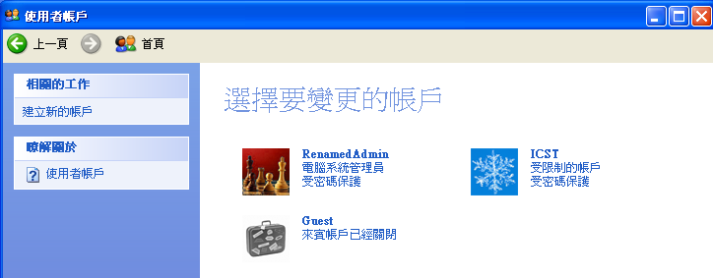
本計畫整理
- 選擇要變更的帳戶
- 按一下「變更帳戶類型」，選取「受限制的(L)」，按一下「變更帳戶類型」，即可將帳戶權限設定為「受限制的」帳戶類型。
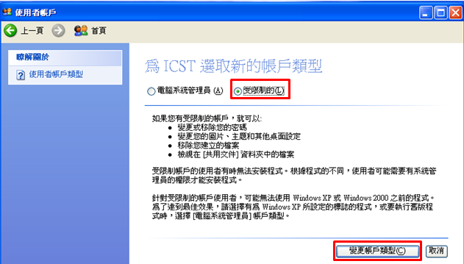
本計畫整理
- 選取「受限制的」帳戶類型
- 若無使用需求，請停用本機「Administrator」帳戶，設定方式如下：
- 以「Administrator」身分登入，或以具有系統管理員權限的使用者身分登入。
- 用滑鼠右鍵按一下「我的電腦」，然後按一下「管理」。
- 在左窗格中，展開「本機使用者和群組」節點，然後按一下「使用者」。
- 在右窗格中，按兩下「Administrator」帳戶。
- 在「一般」索引標籤上，選取「帳戶已停用」核取方塊，然後按一下「確定」。
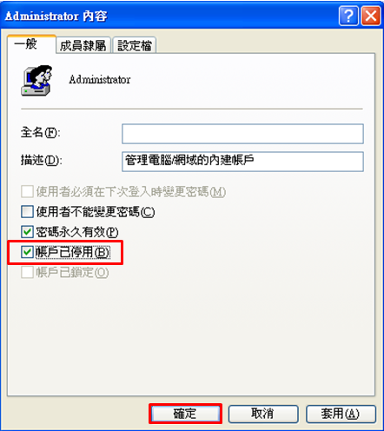
本計畫整理
- 選取「帳戶已停用」
- 重新開機後即無法使用本機「Administrator」帳戶登入系統。
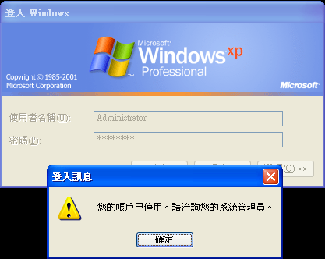
本計畫整理
- 「Administrator」帳戶已停用登入訊息

軟體防護
- 若無使用需求，請停止使用IE瀏覽器，改採其他如Google Chrome或Mozilla Firefox等仍會提供更新服務之替代瀏覽器，以提升瀏覽網頁之安全。
- Google Chrome瀏覽器下載網址：http://www.google.com.tw/intl/zh-TW/chrome/browser/
- Mozilla Firefox瀏覽器下載網址：http://mozilla.com.tw/firefox/download/
- 建立允許使用者執行的已授權軟體完整清單，並利用XP內建之「軟體限制原則(Software Restriction Policies)」功能[7]，確保已授權軟體能在電腦上執行。以下以「禁止所有軟體，僅允許執行Google Chrome」為例進行說明。
- 以具有系統管理員權限的使用者身分登入。
- 按一下「開始」「控制台」「效能及維護」「系統管理工具」「本機安全性原則」。
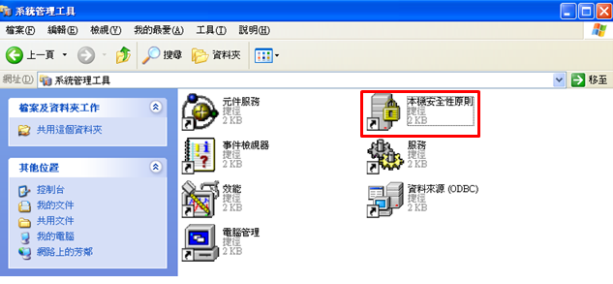
本計畫整理
- 選擇「本機安全性原則」
- 用滑鼠右鍵按一下「軟體限制原則」，然後按一下「建立新原則」。
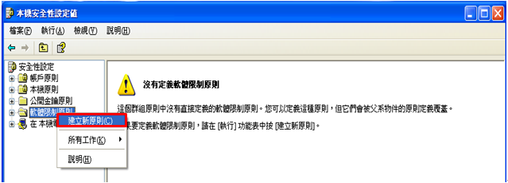
本計畫整理
- 建立新原則

- 用滑鼠右鍵按一下「軟體限制原則」「安全性等級」「不允許」，然後按一下「設成預設值」。
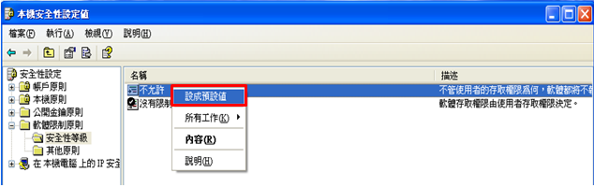
本計畫整理
- 將「不允許」設成預設值
- 按一下「是(Y)」。
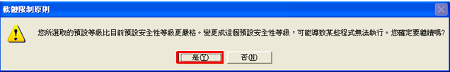
本計畫整理
- 確認將「不允許」設成預設值
- 按兩下「軟體限制原則」「強制」，選取「所有軟體檔案，不包含程式庫」與「所有使用者，除了本機系統管理員」，然後按一下「確定」。
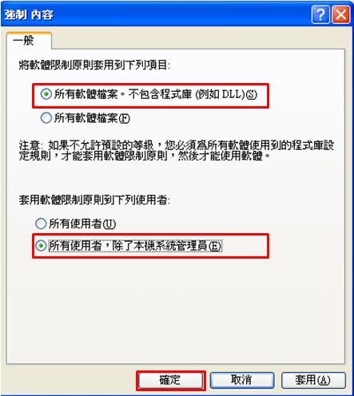
本計畫整理
- 設定強制內容
- 用滑鼠右鍵按一下「軟體限制原則」「其他原則」，然後按一下「新增路徑規則」。
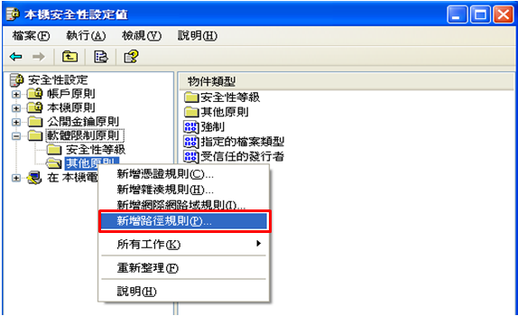
本計畫整理
- 選取「新增路徑規則」
- 「路徑」中輸入chrome.exe路徑，「安全性等級」選取「沒有限制」，然後按一下「確定」。若有其他允許使用者執行的軟體，請重複執行此步驟。
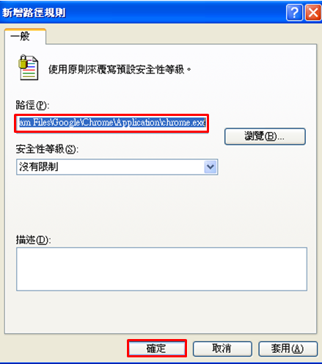
本計畫整理
- 輸入路徑內容
- 以「受限制的」的使用者身分登入後，可正常執行已授權的軟體(例如：chrome.exe)。若執行其他未授權軟體(例如IE)，則會出現「Windows無法開啟這個程式，因為它被軟體限制原則所阻止」之訊息。
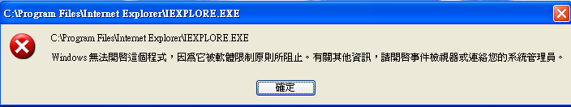
本計畫整理
- 無法執行IE訊息
- 針對已安裝之所有應用程式即時進行更新，避免應用程式漏洞危害系統安全。

監控防禦
- 確實安裝防毒軟體，即時更新病毒碼，並至少每週執行一次完整掃描與檢視防毒軟體掃描紀錄。
- 安裝主機端入侵防禦系統(H-IPS)，提升XP電腦防禦能力。
- 在閘道端部署防火牆設備，並透過嚴謹的白名單管理機制，有效管理網路連線行為。
- 利用安全資訊與事件管理(SIEM)進行跨設備關聯式分析與監控，確實掌握使用XP電腦之資安事件與安全防護狀態。

保留XP映像檔與使用還原卡
當XP於2014/4/8正式終止支援服務後，機關內重新安裝之XP作業系統已無法連線至微軟公司更新伺服器進行更新作業，若機關仍需繼續使用XP，建議可進行下列保護XP作業系統環境措施：
- 建置乾淨的XP作業系統環境母機，持續更新至2014/4/8，並保留該母機之映像檔，供日常電腦維護之用。
- 將作業環境與資料分開存放，並透過還原卡保護系統安全，使得電腦開機後可回復系統碟至原始乾淨母機狀態。

透過網路區隔加強管理使用XP電腦
機關內若同時存在不同作業系統版本之電腦，可透過下列措施集中管理與加強監控使用XP電腦(詳見圖15)：
- 利用VLAN進行網路區隔，將使用XP電腦放入獨立VLAN，除便於進行集中管理外，亦可避免影響其他VLAN內之電腦。
- 針對風險較高之使用XP電腦VLAN，加強網路流量監控，以有效掌握異常連線行為。
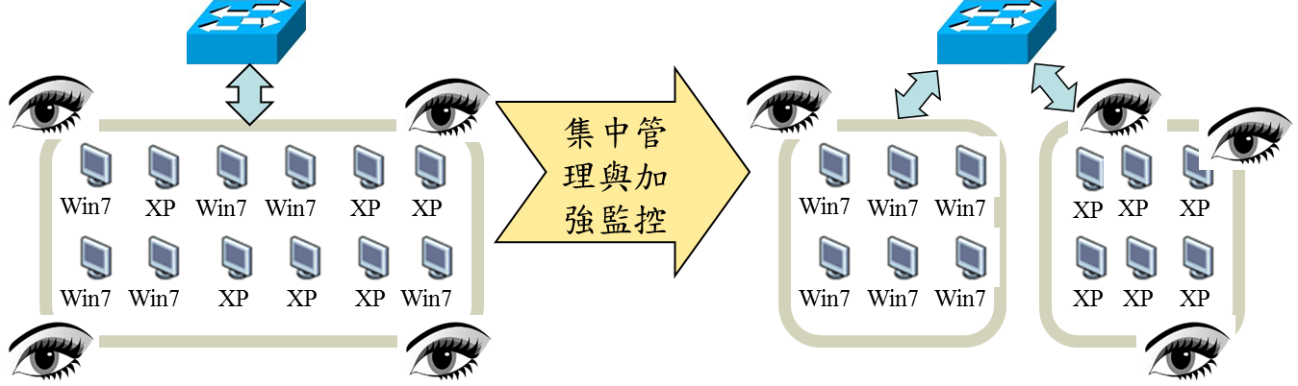
本計畫整理
- 使用XP電腦集中管理與加強監控示意圖

執行XP弱點持續監測計畫
技服中心將持續進行XP弱點監測與通報作業，包含：
- 蒐集共通弱點與揭露(CVE)網站[4]、美國國家弱點資料庫(NVD)[8]、微軟公司網站[9]及其他相關安全性網站XP弱點資訊。
- 針對新發現之XP弱點資訊，即時通知各機關注意。
- 彙整政府機關已通報之XP相關資安事件，掌握整體影響情形。

結語
微軟公司已確定2014/4/8終止XP支援(End of Support，簡稱EOS)服務，因此各機關應盡速了解機關內部XP的使用情形，以掌握可能產生的影響，並針對處理重要業務之電腦，優先完成升級；對於無法更新XP之電腦，也應盡速透過XP的安全性設定與帳戶權限管控等措施，強化主機系統的安全。同時規劃與部署資安防護強化措施，透過網路區隔加強使用XP電腦管理，針對風險較高之使用XP電腦VLAN，加強網路流量監控。
技服中心也將持續進行XP弱點監測與通報作業，蒐集XP弱點資訊，並彙整政府機關通報之XP相關資安事件，以掌握XP資安事件與影響程度。

參考文獻
- Windows XP終止支援倒數99天, http://www.ithome.com.tw/itadm/article.php?c=84554。
- Windows XP – Support stops on 8. April 2014 ,http://download.microsoft.com/download/5/D/A/5DAF3FBA-8145-4E4E-8E5D-CDFED1EF1D13/FINAL_XP-EoS-Whitepaper.pdf。
- Windows XP暨Office 2003產品終止支援服務說明, https://ca.nctu.edu.tw/files/MS_public_1020603108.pdf。
- CVE Details弱點資料庫, http://www.cvedetails.com/product/739/Microsoft-Windows-Xp.html?vendor_id=26。
- Microsoft Security Intelligence Report Volume 15, http://download.microsoft.com/download/5/0/3/50310CCE-8AF5-4FB4-83E2-03F1DA92F33C/Microsoft_Security_Intelligence_Report_Volume_15_English.pdf
- New cybersecurity report details risk of running unsupported software, http://blogs.technet.com/b/microsoft_on_the_issues/archive/2013/10/29/new-cybersecurity-report-details-risk-of-running-unsupported-software.aspx。
- 軟體限制原則，在Windows XP中的描述, http://support.microsoft.com/kb/310791/zh-tw
- National Vulnerability Database, http://nvd.nist.gov/。
- 台灣微軟網站, http://www.microsoft.com/taiwan。

